ECONOMÍA DOMÉSTICA

CC-By 4.0 Ángel Vázquez Hernández 2024


https://cienciamorada.es
Sumario
IVA E IPC 1
Importancia social del IVA 1
IPC 3
DESCUENTOS E INCREMENTOS 3
Descuentos 3
Este documento puede abrirse y editarse usando Libre Office.

IVA E IPC

Importancia social del IVA
El IVA (Impuesto sobre el Valor Añadido) es un impuesto al consumo de bienes y servicios. Se trata, como los demás impuestos, de un mecanismo de redistribución de la riqueza.

Hasta hace poco había tres tipos de IVA (la legislación cambió en 2022 cambiando algunos tipos, y dejando abierta la posibilidad de más cambios).
- General: 21%.
- Reducido: 10%. Se aplica a productos y servicios considerados como necesarios, tales como alimentos, agua, compra de vivienda nueva, productos farmacéuticos (no medicamentos), productos de uso profesional para agricultura y ganadería, asistencia a ferias, exposiciones, museos y algunos espectáculos deportivos, transporte de viajeros, hostelería, limpieza de vías públicas, gestión de residuos, reparación de viviendas, etc.
- Superreducido: 4%. Se aplica a productos de primera necesidad tales como pan, leche, queso, huevos, fruta, verduras y hortalizas, legumbres y tubérculos, medicamentos para uso humano, vehículos para minusválidos, sillas de ruedas, prótesis e implantes, viviendas de protección oficial, libros, revistas y periódicos.
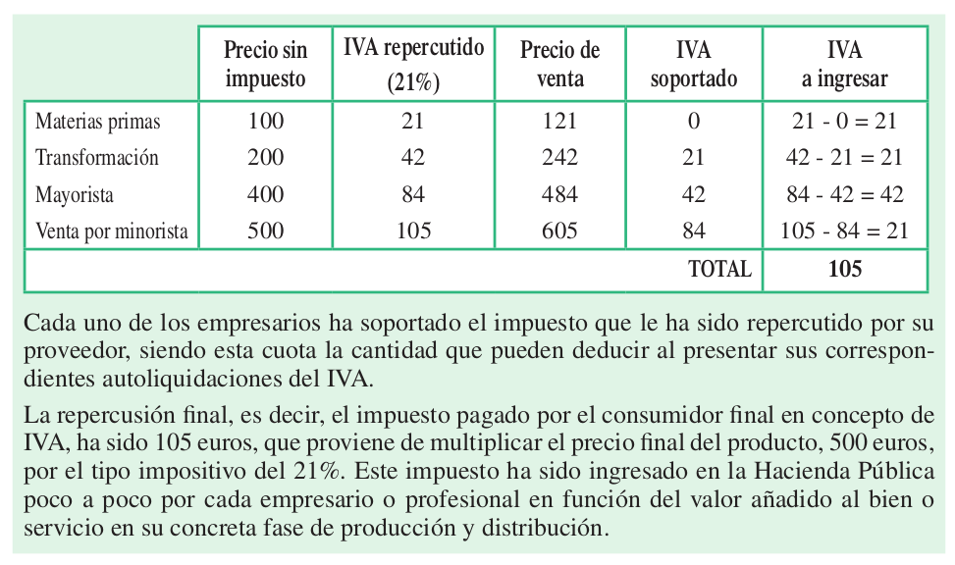Ejemplo de pago del IVA (Manual práctico del IVA 2018, Ministerio de Hacienda).
El IVA es pagado por el consumidor final, pero ingresado en las arcas públicas por cada una de las empresas implicadas en la cadena por la que el bien o servicio en cuestión ha llegado hasta el consumidor.

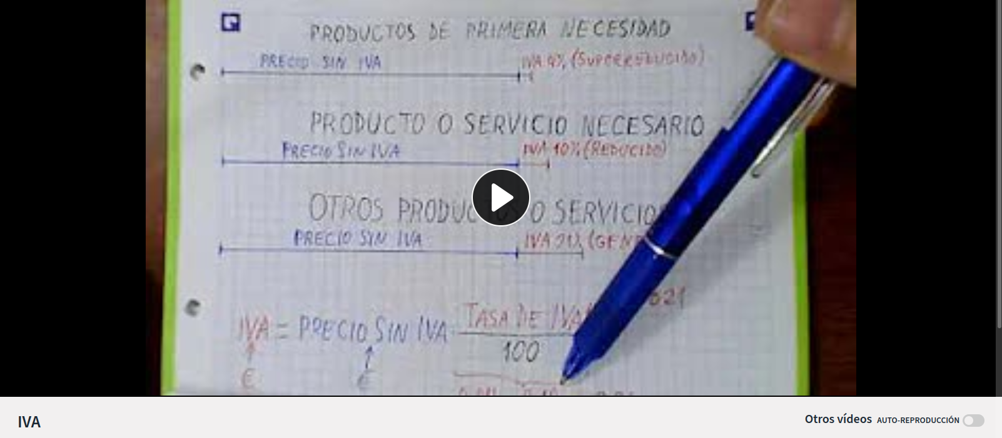
Tipos de IVA.

Para calcular el x por ciento de una cantidad c podemos utilizar la siguiente fórmula:
x% de c=
Ejemplo:
25% de 48=
Actividades

- Si el precio antes de IVA de una bufanda es de 10 € ¿Cuánto pagaremos de IVA al comprarla?

- Si el precio de una cantidad de naranjas, antes de IVA, es de 10 € ¿Cuánto pagaremos de IVA al comprarlas?
- Por una camiseta de algodón pagamos 24.90 € ¿Cuál es el precio de la camiseta sin IVA y cuanto estamos pagando de IVA?

- Resuelve el ejercicio anterior para una camiseta de 18.50 € y para una de 29.90 €, para una agenda de 12,95 € y un calendario de 10.95 €
- Resuelve el ejercicio anterior para una cesta de Navidad formada por chocolates, café, galletas, infusiones y otros productos de comercio justo por un precio final de 29.99 €.
- Si por una barra de pan para bocadillo pagamos 0.19 € ¿Cuánto estamos pagando de IVA?
- Resuelve el problema anterior suponiendo que hemos comprado un kg de pepinos por 1.29 €
- ¿Y si compramos una tarta laminada con chocolate por 0.99 €? ¿Cuánto pagamos de IVA? ¿Y por 1.49 € de profiteroles?¿Y por un sorbete de café de 2.99 €?

IPC
El Índice de Precios de Consumo es un índice económico que pretende medir el coste de la vida. Se calcula en función de los precios de mercado de un conjunto de productos. Se suele utilizar para actualizar el valor de las pensiones, y también puede utilizarse para actualizar los precios de, por ejemplo, los alquileres.

DESCUENTOS E INCREMENTOS

Descuentos


Calcular un descuento es sencillo.


- A un calendario de 10.95 € se le aplica, al comenzar el año, un descuento del 40% ¿A qué precio se vende entonces?
- Un vestido de 49.95 € se vende en rebajas por 37.46 € ¿Qué porcentaje de descuento se le ha aplicado?
- Un chaleco cuesta, con una rebaja del 30%, 31,85 € ¿Cuál era su precio antes de las rebajas?
- Una toalla ha pasado de tener un precio de 29.95 € a 20.97 € ¿Qué porcentaje de rebaja se le ha aplicado?

Más problemas:


Más problemas:


Más problemas:


Más problemas:


En la sección Tickets de Ciencia morada puedes encontrar una multitud de ejemplos reales para seguir practicando.

___________________________________

CC-By 4.0 Ángel Vázquez Hernández 2024

Usted es libre de:
- Compartir — copiar y redistribuir el material en cualquier medio o formato
- Adaptar — remezclar, transformar y crear a partir del material para cualquier finalidad, incluso comercial.
El licenciador no puede revocar estas libertades mientras cumpla con los términos de la licencia.

Bajo las condiciones siguientes:
- Reconocimiento — Debe reconocer adecuadamente la autoría, proporcionar un enlace a la licencia e indicar si se han realizado cambios. Puede hacerlo de cualquier manera razonable, pero no de una manera que sugiera que tiene el apoyo del licenciador o lo recibe por el uso que hace.
- No hay restricciones adicionales — No puede aplicar términos legales o medidas tecnológicas que legalmente restrinjan realizar aquello que la licencia permite.

Avisos:
- No tiene que cumplir con la licencia para aquellos elementos del material en el dominio público o cuando su utilización esté permitida por la aplicación de una excepción o un límite.
Los derechos de los usuarios bajo los límites o las excepciones, como el uso justo o el trato justo, no quedan afectados por las licencias CC.
Más información.

- No se dan garantías. La licencia puede no ofrecer todos los permisos necesarios para la utilización prevista. Por ejemplo, otros derechos como los de publicidad, privacidad, o los derechos morales pueden limitar el uso del material.

Existe una fuerte discusión sobre que productos deben ser considerados “necesarios” o, incluso, “de primera necesidad”.
El Instituto Nacional de Estadística ofrece en su web un sencillo servicio de cálculo para actualizar alquileres. http://www.ine.es/calcula/?lang=es

